以以下淘宝订单页面为例来分析
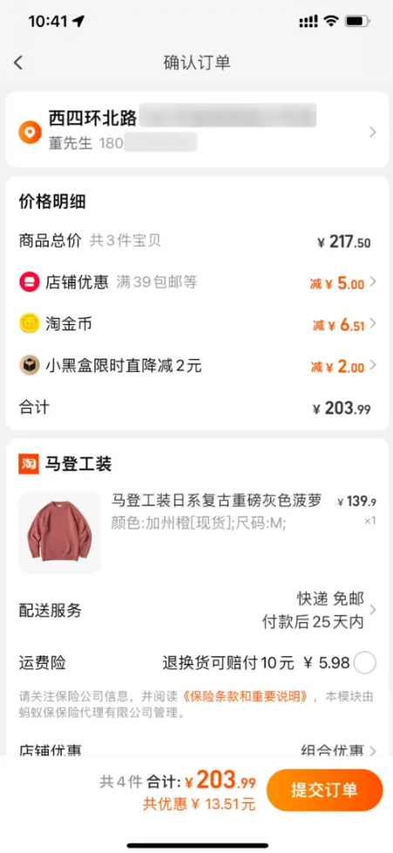
好的设计点（优点）
- 优惠感知极强，心理账户管理出色
红字强调：所有的优惠项（店铺优惠、淘金币、限时直降）都使用红色字体，并明确标注“减 ¥X.XX”，非常直观。
多处汇总：不仅在中间的“价格明细”里列出，底部的操作栏还特意加了一行橙色小字“共优惠 ¥13.51元”。这种重复强调让用户强烈感觉到“买这就省了这么多”，降低支付痛点，促进下单转化。
- 信息层级清晰，卡片式布局（Card UI）
界面利用灰色的背景色差，将收货地址、价格明细、商品信息分割成独立的白色卡片。
地址置顶：作为物流最关键的信息，地址栏被放在最显眼的顶部，且配有定位图标和修改箭头，符合用户确认流程的心理模型。
- 关键决策信息前置
运费险：在商品卡片下方直接展示运费险选项，并注明“退换货可赔付10元”。对于服装类商品（容易出现尺码不合），这极大地降低了用户的决策风险和购买顾虑。
配送时效：明确告知“付款后 25天内”发货，虽然时间久，但提前告知建立了心理预期，避免售后纠纷。
- 底部悬浮操作栏（Sticky Footer）
无论页面多长，底部的“提交订单”按钮始终悬浮可见。
视觉重心：按钮使用高饱和度的橙色，是页面上最醒目的元素，明确引导用户进行下一步操作。
潜在问题或值得优化点
- 数据展示不一致（严重体验问题）
件数冲突：截图中间的“价格明细”显示“共 3 件宝贝”，而最底部的合计栏却显示“共 4 件”。
分析：这会让用户非常困惑，“我到底买了3件还是4件？”。这可能是因为赠品被计入了底部总数但未计入价格明细，或者是系统Bug。这种数据口径的不一致会严重降低用户的信任感。
- 信息逻辑冲突
现货 vs 预售：商品规格里明确写着“颜色:加州橙现货”，但下方的配送服务却显示“付款后 25天内”发货。
分析：“现货”通常意味着快速发货（如48小时内），25天通常是预售或定制的周期。这两个信息在同一视野内出现是互斥的，会让用户怀疑商家的诚信度或发货能力。
- 价格明细的布局位置
通常电商的设计逻辑是：地址 -> 商品列表 -> 优惠/运费 -> 最终价格明细。
截图中“价格明细”卡片出现在了“商品卡片”的上方（除非这是长截图的拼接或者是点击明细后的弹窗视图）。如果这是默认布局，用户还没确认买了什么商品，就先看到了复杂的价格计算，不符合常规的阅读顺序（先看买了啥，再看多少钱）。

